实 验 报 告

课程名称 python编程
实验项目 《红楼梦》前八十回与后四十回的语言特点分析

系 别 计算机院
专 业 计算机大类
班级/学号 计类1610班/2016011448
学生姓名 杜嘉
实验日期 2017年6月
成 绩
指导教师 郝保水
一 、实验目的
通过本实验，掌握python语言的基本数据类型列表、字典的使用和操作，以及文件的读写操作，并用python语言完成实际任务。
二、 实验内容 （20分）
红楼梦前八十回与后四十回写作风格分析
三、实验原理（20分）
1.使用结巴分词库将红楼梦文本分词，统计每一个词的词频。
2.将这些词频存储在一个文件里，作为之后用到的材料。
3.通过统计词频排在前二十的词，分别求出前八十回和后四十回排在前二十的词
4.对得到的词进行筛选，选出人名和动词，形容词，分别计算这些词的词频
5.根据比较的到的结果分析前八十回和后四十回的差异。
- 实验步骤（20分）
1.将红楼梦文件导入，读取文件
2.利用结巴进行分词
3.将分词结果存入输出文件待用
4.将前四十回和中四十回红楼梦输出文件合并
5.取出红楼梦前八十回中词频最高的十个词
6.取出红楼梦后四十回中词频最高的十个词
7.比较二者之间的数据是否有较大重合
- 程序结果截图（20分）
1.进行词频统计
1.1首先读取文件，并且使用结巴分词库处理文本，代码如下：
import jieba
def splitSentence(inputFile):
sumWords = 0 ##用来统计词汇的总个数，之后计算词频
counts={} ##定义字典，将词汇和词汇出现的次数按键值和键存入
f = open(inputFile,'r') ##以读的方式打开文件， inputfile表示文件名
lines = f.readlines() ##按行读取文件
f.close() ##关闭文件，释放资源
for line in lines: ##按行读入文件内容
line = line.strip() ##删除每行首尾可能出现的空格
wordList = list(jieba.cut(line)) ##用结巴分词，对每行内容进行分词
print ('/'.join(wordList)) ##将分词结果打印到屏幕上
for w in wordList: ##词频统计
sumWords += 1 ##记录当前出现词汇的总个数
counts[w]=counts.get(w,0)+1 ##更新字典数据
return counts,sumWords ## 返回字典和词汇总数
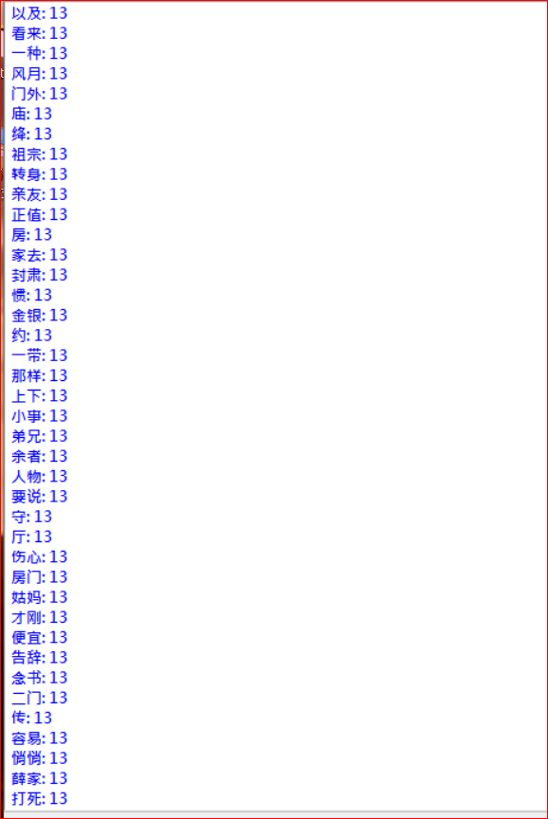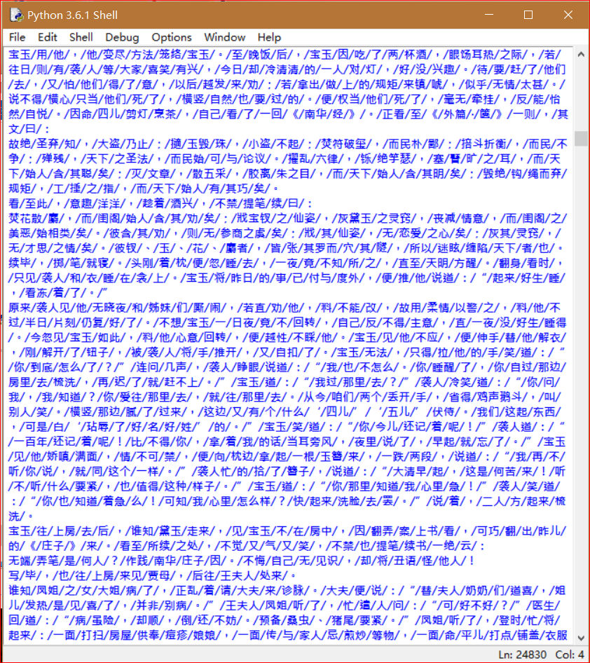
2.读取输出文件，统计出前四十回词频最高的前二十个词汇
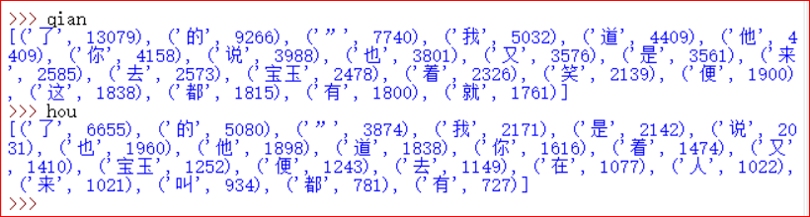输出的文件如下：
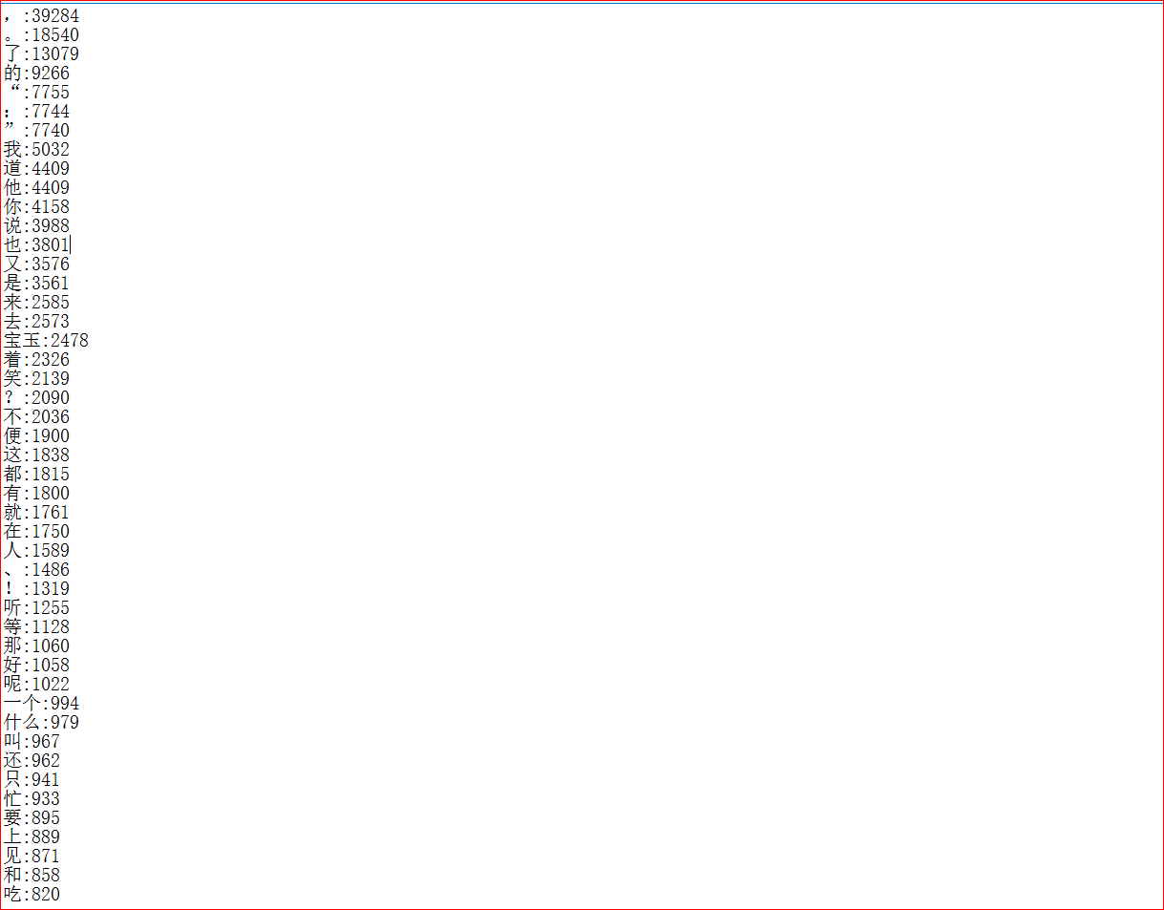
可以看到词频比较高的词汇含有标点符号，对结果分析的作用不大，删除标点符号。
3.将单纯的统计词汇出现个数改为统计词频并且加入列表，对照输出
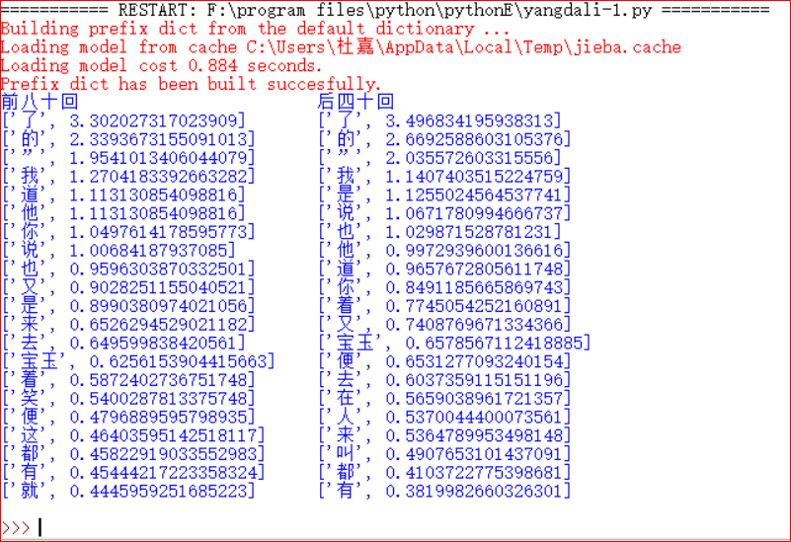
4.由上图输出结果可以进行写作风格的初步分析
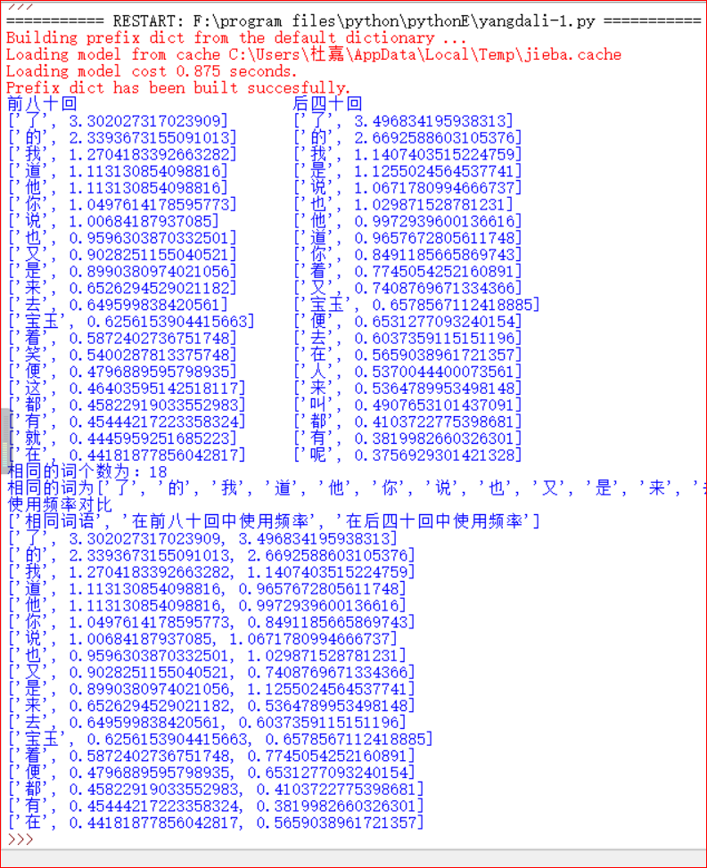
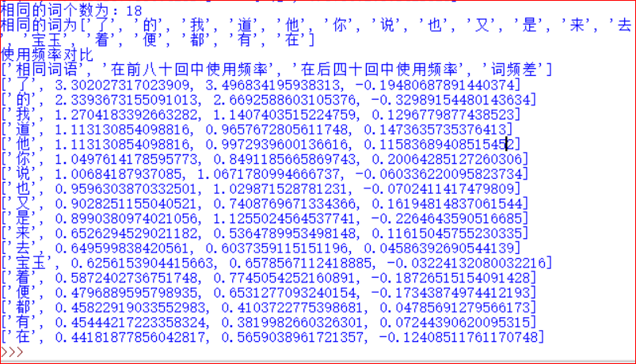
通过上述比较，可以看出前八十回和后四十回中使用频率比较高的词汇基本一致，但是词频差距比较大，可推测前后写书的人不一致

程序源代码（20分）
import jieba
def splitSentence(inputFile):
sumWords = 0
counts={}
f = open(inputFile,'r') #以读的方式打开文件
lines = f.readlines()
f.close()
for line in lines: #按行读入文件内容
line = line.strip() #删除每行首尾可能出现的空格
wordList = list(jieba.cut(line)) #用结巴分词，对每行内容进行分词
## print ('/'.join(wordList)) #将分词结果打印到屏幕上
for w in wordList: #词频统计
sumWords += 1 ##记录当前出现词汇的总个数
counts[w]=counts.get(w,0)+1
return counts, sumWords
def sortByvalue(D): ##定义一个以键值排序的函数
a=[] ##创建一个列表存储排序后的字典
for key in D.keys(): a.append((key,D[key]))
##将字典的键和键值封装成一个元组存入a中
L = sorted(a,key=lambda s:s[1],reverse=True)
return L
def tongji(L, endTo): ##L表示已经排序过后的列表， endTo是需要统计的词的个数，个数越高，结果越精确
a = [] ##存储经过统计的列表
cnt = 0 ##计数器
for i in L:
if not i[0] in ["。", '，', '；', '’', '“' ,'”','：' ,'！', '？', '不', ' 了' ] : ##排除符号
if len(i) >= 2: ##排除词汇长度小于1的词
cnt+= 1
a.append(i)
if cnt > endTo : break; ##达到统计要求后终止循环
return a
def turnToRate(a, su):
b = []
for tur in a:
c = []
c.append(tur[0])
c.append(tur[1] / su * 100) ##将词汇个数转换为出现频率
b.append(c)
return b
def contrast(a, b): ##对两个列表进行对照输出
print("前八十回" + "\t\t\t" + "后四十回")
for i in range(len(a)):
print(a[i], end = "\t")
print(b[i])
def analyze(qian, hou):
wq, wh = [], [] ##创建列表，存储词汇
for i in qian:
wq.append(i[0])
for i in hou:
wh.append(i[0]) ##将前后文章的词汇分别加入列表待用
cnt = 0
same = [] ##创建用于存储相同词汇信息的列表

##统计分析相同词汇的信息，并且在品目上输出
for i in wq:
if i in wh:
cnt += 1
same.append(i)
print("相同的词个数为：" + str(cnt) + "\n相同的词为" + str(same))
print("使用频率对比")
con = []
con.append(["相同词语","在前八十回中使用频率",
"在后四十回中使用频率", "词频差"])
for i in same:
tem = []
for j in qian:
if i in j:
tem.append(i)
tem.append(j[1])
for j in hou:
if i in j:
tem.append(j[1])
tem.append(tem[1] - tem[2])
con.append(tem)
for i in con:
print(i)
data_80, sum_words_1=splitSentence('红楼梦前八十回.txt')
data_sort_80 = sortByvalue(data_80)
data_40, sum_words_2 = splitSentence('红楼梦后四十回.txt')
data_sort_40 = sortByvalue(data_40)
data_80_tong = tongji(data_sort_80, 20)
data_40_tong = tongji(data_sort_40, 20)
data_80_rate = turnToRate(data_80_tong,sum_words_1)
data_40_rate = turnToRate(data_40_tong,sum_words_2)
contrast(data_80_rate, data_40_rate)
analyze(data_80_rate, data_40_rate)

